11.1. Objetivos

Este documento tem como objetivo detalhar o caso de uso Gerente mantem Produto.

11.2. Público Alvo

* Líder de requisitos;
* Gerente

12. Gerente Mantem Produto

12.1. Descrição

Este caso de uso tem a finalidade de manter todos os Produtos cadastrados no sistema.

Consiste em inserir (cadastrar), alterar, excluir e pesquisar um Produto. O caso de uso inicia quando o usuário do sistema necessita cadastrar outro Produto. E termina quando o usuário conclui a Inclusão ou Exclusão.

12.2. Atores Envolvidos

|  |  |  |
| --- | --- | --- |
| Nome do Ator | Tipo | |
|  | Primário | Secundário |
| Gerente | X |  |

12.3. Pré Condições

O usuário deve estar autenticado no sistema de acordo com seu perfil de acesso.

12.4. Fluxo Básico

1. O sistema apresenta as opções Cadastrar, Editar, Excluir e Pesquisar.
2. O usuário poderá pesquisar os dados do Produto pela tabela da consulta.
3. O sistema apresenta os seguintes dados para consulta:

* Código
* Descrição
* Unidade de Medida
* Quantidade em Estoque
* Quantidade Mínima
* Fornecedor
* Data de Validade
* Fabricante
* Preço de Custo
* Preço de Venda
* Observações

1. O usuário poderá cadastrar um Produto, onde o subfluxo Cadastrar Produto é executado;
2. O usuário poderá Editar os dados de um determinado Produto, selecionando o Produto desejado, onde o subfluxo Editar Produto é executado;
3. O usuário poderá Excluir um determinado Produto, selecionando o Produto desejado, onde o subfluxo Excluir Produto é executado;
4. O caso de uso é encerrado.

12.5. Fluxos Alternativos

12.5.1. Cadastrar Produto

1. O usuário solicita o cadastramento de um novo Produto;
2. O Sistema disponibiliza os seguintes dados para cadastramento:

* Código
* Descrição
* Unidade de Medida
* Quantidade em Estoque
* Quantidade Mínima
* Fornecedor
* Data de Validade
* Fabricante
* Preço de Custo
* Preço de Venda
* Observações

1. O usuário preenche os dados e confirma o cadastramento (Salvar); [E1, E2, E3]
2. O Sistema valida os dados se estão de acordo com os formatos;
3. Um novo Produto é incluído no sistema;

12.5.1. Editar Produto

1. O usuário solicita a edição dos dados do Produto selecionado;
2. O sistema exibe os dados do Produto selecionado;
3. O sistema disponibiliza os seguintes dados para alteração:

* Descrição
* Unidade de Medida
* Quantidade em Estoque
* Quantidade Mínima
* Fornecedor
* Data de Validade
* Fabricante
* Preço de Custo
* Preço de Venda
* Observações

1. O usuário altera os dados desejados e confirma a alteração (Salvar); [E1, E2, E3]
2. O sistema valida os novos dados inseridos;
3. O cadastro do Produto é alterado;

12.5.1. Excluir Produto

1. O usuário solicita a exclusão do Produto selecionado;
2. O sistema solicita a confirmação da exclusão; [E4]
3. O usuário confirma a exclusão;
4. O cadastro do Produto é excluído;

12.6. Fluxos de Exceção

**E1** - Possuí “Campos Obrigatórios” no sistema, onde são campos que deverão ser preenchidos, caso usuário deixar de preencher algum campo que seja obrigatório, o sistema alertará o usuário através da mensagem: “**O Campo X deve ser preenchido**”, onde o X será o campo que o usuário deixou de preencher, após disso, o usuário confirma a inclusão ou a alteração dos dados, o usuário também poderá cancelar também, encerrando o caso de uso.

**E2** – Caso o usuário preencher alguns dos campos de formato incorreto, o sistema apresentará a mensagem: “**Campo X está com o dado em formato inválido**”, onde X será o campo com preenchimento de dados incorretos, o campo é imediatamente limpo, em seguida o usuário poderá retornar e informar o dado correto ou cancelar, encerrando o caso de uso.

**E3** – Caso o Produto que o usuário deseje cadastrar já foi cadastrado algumas vezes no sistema, o sistema mostrará a mensagem: “**Produto já cadastrado**”, retornando para o início do sub-fluxo cadastro Produto, mantendo os campos anteriormente preenchidos.

**E4** – Caso o Produto que o usuário deseja excluir tenha algum tipo de associação, o sistema mostrará a mensagem: “**O Produto selecionado não pode ser excluído**”.

12.7. Pós Condições

Será possível realizar vendas.

12.8. Requisitos Não Funcionais

Não existem requisitos não funcionais para este caso de uso.

12.9. Relacionamentos com outros Casos de Uso

Não existem relacionamentos com outros casos de uso.

12.10. Pontos de Extensão

Nenhum ponto de extensão identificado.

12.11. Interface Visual

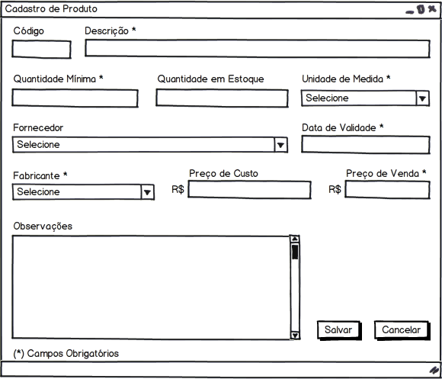

12.12. Observações

Os campos em (*) são obrigatórios para o sistema autorizar o cadastro do Produto.

12.13. Diagrama de Casos de Uso

